简单枚举算法
1202: 符合要求的3位数
题目描述
将1到9九个数字组成三个三位数（数字不重复），它们的比为1：2：3，求出满足条件的所有三位数
输入
无输入
输出
每一组一行，每一行，按照a 2a 3a的顺序输出。

1200: 砝码称重
题目描述
设有1g、2g、3g、5g、10g、20g的砝码各若干枚（其总重<=1000），
要求：
输入方式：a1 a2 a3 a4 a5 a6
（表示1g砝码有a1个，2g砝码有a2个，…，20g砝码有a6个）
输出方式：Total=N
（N表示用这些砝码能称出的不同重量的个数，但不包括一个砝码也不用的情况）
如输入：1_1_0_0_0_0 （注：下划线表示空格）
输出：TOTAL=3 表示可以称出1g，2g，3g三种不同的重量。
输入
输入6个数，空格隔开
输出
输出TOTAL=种数
样例输入
1 1 0 0 0 0
样例输出
Total=3

1199: 火柴棒等式
题目描述
给你n根火柴棍，你可以拼出多少个形如“A+B=C”的等式？等式中的A、B、C是用火柴棍拼出的整数（若该数非零，则最高位不能是0）。用火柴棍拼数字0-9的拼法如图所示：
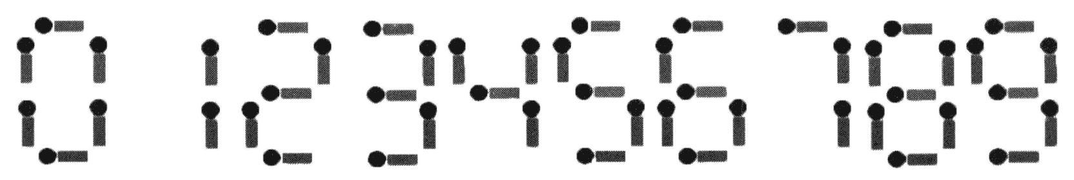
注意：
1. 加号与等号各自需要两根火柴棍
2. 如果A≠B，则A+B=C与B+A=C视为不同的等式（A、B、C>=0）
3. n根火柴棍必须全部用上
输入
输入共一行，一个整数n（n<=24）。
输出
输出共一行，表示能拼成的不同等式的数目。
样例输入
14
样例输出
2
提示
9个等式为：
0+4=4
0+11=11
1+10=11
2+2=4
2+7=9
4+0=4
7+2=9
10+1=11
11+0=11

1203: 除法
题目描述
输入正整数n,按照从小到大的顺序输出所有形如abcde/fghij=n的表达式，其中a~j恰好是数字0~9的一个排列（可以有前导0），2<=n<=79
输入
输入1个正整数n
输出
输出所有形如abcde/fghij=n的表达式
每行一组。
按照被除数从小到大的顺序输出
样例输入
62
样例输出
79546/01283=62
94736/01528=62

1204: 最大乘积
题目描述
输入n个整数元素组成的序列S，你需要找出一个乘积最大的连续子序列。如果这个最大的乘积不是正数，应输出0（表示无解）。1<=n<=18,-10<=si<=10。
输入
第一行：一个整数N
第二行：N个数，空格分开
输出
最大乘积或者0
样例输入
3
2 4 -3
样例输出
8

1390: 滑雪课程设计
题目描述
农民约翰的农场里有N座山峰(1<=N<=1000),每座山都有一个在0到100之间的整数的海拔高度。在冬天,因为山上有丰富的积雪,约翰经常开办滑雪训练营。

不幸的是,约翰刚刚得知税法在滑雪训练营方面有新变化,明年开始实施。在仔细阅读法律后,他发现如果滑雪训练营的最高和最低的山峰海拔高度差大于17就要收税。因此,如果他改变山峰的高度（使最高与最低的山峰海拔高度差不超过17）,约翰可以避免支付税收。

如果改变一座山x单位的高度成本是x^2单位,约翰最少需要付多少钱?约翰只愿意改变整数单位的高度。
输入
第一行：一个整数n
第二行到N+1行：每行是一座山的海拔高度
输出
约翰需要支付修改山海拔高度的总金额,最高和最低的山峰间高度差最多17。
样例输入
5
20
4
1
24
21
样例输出
18

